МИНОБРНАУКИ РОССИИ
Кумертауский филиал
федерального государственного
бюджетного образовательного учреждения
высшего образования
«Оренбургский государственный университет»
(Кумертауский филиал ОГУ)

УТВЕРЖДАЮ
Зам.директора по УМиНР
___________Л.Ю. Полякова
«___» _________ 20__г.

ФОНД
ОЦЕНОЧНЫХ СРЕДСТВ
ПО МЕЖДИСЦИПЛИНАРНОМУ КУРСУ
МДК 03.02 РАЗРАБОТКА ПРИЛОЖЕНИЙ УПРАВЛЕНИЯ ИНТЕГРИРОВАННЫМИ СИСТЕМАМИ

профессионального модуля
ПМ.03 Участие в разработке приложений взаимодействия с интеллектуальными интегрированными системами

Специальность 09.02.08 Интеллектуальные интегрированные системы

Кумертау 2025 г.
Фонд оценочных средств по междисциплинарному курсу МДК 03.02 Разработка приложений управления интегрированными системами на основе рабочей программы профессионального модуля ПМ.03 Участие в разработке приложений взаимодействия с интеллектуальными интегрированными системами по специальности 09.02.08 Интеллектуальные интегрированные системы.

Организация-разработчик: Кумертауский филиал ФГБОУ ВО «Оренбургский государственный университет»

Разработчик: С.М Власова, преподаватель МДК 03.02 Разработка приложений управления интегрированными системами

Рассмотрено и одобрено на заседании ПЦК «Общепрофессиональных дисциплин»
Протокол №____ от «____»___________ 20__г.

Председатель ПЦК И.С Тараскина

ПАСПОРТ
фонда оценочных средств междисциплинарного курса
МДК 03.02 Разработка приложений управления интегрированными системами ПМ.03 Участие в разработке приложений взаимодействия с интеллектуальными интегрированными системами

В результате освоения междисциплинарного курса в рамках освоения профессионального модуля ПМ.03 Участие в разработке приложений взаимодействия с интеллектуальными интегрированными системами в составе проектной документации должен:

Владеть навыками | создания, тестирования и запуска приложений
Уметь | устанавливать и удалять прикладное ПО;  создавать простые программы
Знать | основ устройства и функционирования операционных систем;  классификации и устройства ПО;  основ теории качества программных систем;  способы описания алгоритмов

В результате изучения профессионального модуля студент должен освоить основной вид деятельности Разработка отдельных архитектурных, в том числе объемных и планировочных, решений в составе проектной документации и соответствующие ему общие и профессиональные компетенции:

Код | Наименование общих и профессиональных компетенций
ОК 01 | Выбирать способы решения задач профессиональной деятельности применительно к различными контекстам
ОК 02 | Использовать современные средства поиска, анализа и интерпретации информации и информационные технологии для выполнения задач профессиональной деятельности
ОК 03 | Планировать и реализовывать собственное профессиональное и личностное развитие, предпринимательскую деятельность в профессиональной сфере, использовать знания по правовой и финансовой грамотности в различных жизненных ситуациях
ОК 04 | Эффективно взаимодействовать и работать в коллективе и команде
ОК 05 | Осуществлять устную и письменную коммуникацию на государственном языке Российской Федерации с учетом особенностей социального и культурного контекста
ОК 06 | Проявлять гражданско-патриотическую позицию, демонстрировать осознанное поведение на основе традиционных российских духовно-нравственных ценностей, в том числе с учетом гармонизации межнациональных и межрелигиозных отношений, применять стандарты антикоррупционного поведения
ОК 07 | Содействовать сохранению окружающей среды, ресурсосбережению, применять знания об изменении климата, принципы бережливого производства, эффективно действовать в чрезвычайных ситуациях
ОК 08 | Использовать средства физической культуры для сохранения и укрепления здоровья в процессе профессиональной деятельности и поддержания необходимого уровня физической подготовленности
ОК 09 | Пользоваться профессиональной документацией на государственном и иностранном языках
ПК 3.1 | Разрабатывать программные модули для интеллектуальных интеграционных решений
ПК 3.2 | Выполнять отладку программных модулей для интеллектуальных интеграционных решений с использованием специализированных программных средств
ПК 3.3 | Выполнять тестовый запуск программных модулей для интеллектуальных интеграционных решений и обеспечивать их требуемое качество

Перечень оценочных средств по разделам (темам)
междисциплинарного курса

№ п/п | Темы дисциплины | Наименование оценочного средства
1 | Тема 1.1 Введение в среду разработки (IDE) | тестирование  Устный опрос  Тестирование
2 | Тема 1.2 Настройка микроконтроллера чрез (IDE) | Устный опрос  Выполнение практического задания
3 | Тема 1.3 Написание программ для микроконтроллера | Устный опрос  Выполнение практического задания
4 | Тема 1.4 Изучение инструмента для программирования и обновления микроконтроллеров | Устный опрос  Выполнение практического задания
5 | Тема 1.5 Работа с инструментами для программирования и обновления микроконтроллеров | Устный опрос  Выполнение практического задания
6 | Тема 1.6 Прошивка и развертывание | Устный опрос  Выполнение практического задания
7 | Тема 1.7 Работа с интерфейсами | Устный опрос  Выполнение практического задания
8 | Тема 1.8 Работа с ошибками при работе с микроконтроллером | Устный опрос  Выполнение практического задания
9 | Тема 1.9 Работа с перифирийным оборудованием | Тестирование  Выполнение практического задания

КОНТРОЛЬНО-ОЦЕНОЧНЫЕ СРЕДСТВА

ТЕМА 1.1 ВВЕДЕНИЕ В СРЕДУ РАЗРАБОТКИ (IDE)

Тестирование Знакомство со средой разработки Arduino IDE-тест

1.Какая функция в Arduino IDE выполняется только раз?
chat etc();
int color();
void setup();
void loop();

2.Какая функция в Arduino IDE выполняется в циклах?
void loop();
char hleb();
int pasteta();
void setup();

3.Какая из биоблиотек не для подключения к WiFi?
Stepper.h
ESP8266HTTPClient.h
ESP8266WiFi.h

Вопросы к устному опросу
- История и особенности IDE
- Описание рабочей среды и интерфейса пользователя

ТЕМА 1.2 НАСТРОЙКА МИКРОКОНТРОЛЛЕРА ЧРЕЗ (IDE)
Задачи
1. Дан двумерный массив размером n на n, заполненный целыми числами. Все его отрицательные элементы записать в первый одномерный массив, все его четные элементы - во второй, а нечетные - в третий.
2. Дан двумерный массив целых чисел. В каждой его строке найти сумму отрицательных элементов.
3. Дан двумерный массив целых чисел. Определить минимальный номер столбца, состоящего только из элементов, больших числа 10 (считать что такой столбец обязательно есть).
4. Дан двумерный массив. Найти строку с максимальной суммой элементов. Дополнительный массив не использовать.

Вопросы к устному опросу
- Описание инструментов IDE
- Создание конфигурации контроллера
- Работа с графическим интерфейсом
- Интеграция с другими IDE

ТЕМА 1.3 НАПИСАНИЕ ПРОГРАММ ДЛЯ МИКРОКОНТРОЛЛЕРА
Задачи
1.Дано натуральное число. Определить, есть ли в нем цифра 3 8. Вычислить сумму: 2/3+3/4+4/5+...+10/11.
2.Среди чисел 1, 4, 9, 16, 25, . . . найти первое число, большее заданного числа N.
3. Даны два целых числа: D (день) и M (месяц), определяющие правильную дату невисокосного года. Вывести значения D и M для даты, предшествующей указанной.

Тестирование
Вопрос 1. Чем микроконтроллер отличается от микропроцессора:
а) Напряжением питания.
б) Наличием модулей периферии. в) Тактовой частотой.
Вопрос 2. Где могут применяются микроконтроллеры:
а) В автомобиле.
б) В стиральной машине.
в) В космическом аппарате.
г) Во всем вышеперечисленном.
Вопрос 3. Какой блок микроконтроллера непосредственно отвечает за выполнение программы:
а) Блоки таймеров.
б) Центральный процессор. в) Модуль АЦП.
Вопрос 4. Где в микроконтроллере хранится программа:
а) В ПЗУ.
б) В ОЗУ.
в) В NVIC.
Вопрос 5. Что является одним из способов повышения энергоэффективности современных микроконтроллеров:
а) Повышение тактовой частоты центрального процессора.
б) Повышение нагрузочной способности портов вывода микроконтроллера.
в) Гибкое управление тактовой частотой блоков микроконтроллера.
Вопрос 6. С какой целью в состав микроконтроллера включают разнообразные периферийные модули:
а) Расширить область применения микроконтроллера. б) Разгрузить центральный процессор.
в) Все вышеперечисленные варианты.
Вопрос 7. Что называется линейной программой:
а) Программа, в тексте которые все операнды следуют через точку с запятой.
б) Все операнды выполняются последовательно в том порядке, в котором написаны.
в) Программа, в тексте которой используются скобки.
Вопрос 8. Что такое ветвящиеся алгоритм:
а) Алгоритм содержащий проверку условий.
б) Алгоритм, не содержащий проверку условий.
в) Понятия «ветвящийся алгоритм» не существует.
Вопрос 9. Что такое цикл:
а) Операция инкрементации целочисленной переменной. б) Многократно исполняемая последовательность.
в) Остановка программы по заданному условию.
Вопрос 10. Что такое функция:
а) Подпрограмма, которая выполняет определенные операции и может быть вызвана многократно в теле основной программы.
б) Уникальный набор операндов, оформленный соответствующими комментариями.
в) Бесконечный цикл, который может быть прерван только при выключении микроконтроллера.
Вопрос 11. Что такое структура:
а) Массив переменных формата «Int».
б) Базовый тип данных, переименованный программистом.
в) Пользовательский тип данных, где под одним именем объединены несколько переменных (возможно разных типов).
Вопрос 12. Что такое прямая адресация:
а) Обращение выполняется к непосредственному значению переменной.
б) Обращение выполняется по адресу хранения переменной. в) Обращение выполняется к элементу структуры.
Вопрос 13. Что такое косвенная адресация:
а) Обращение выполняется к непосредственному значению переменной.
б) Обращение выполняется по адресу хранения переменной. в) Обращение выполняется к элементу структуры.
Вопрос 14. Для чего нужны порты ввода-вывода микроконтроллера:
а) Для взаимодействия микроконтроллера с «внешним миром». б) Для подачи напряжения питания на микроконтроллер.
в) Для всего вышеперечисленного.
Вопрос 15. В чем суть конфигурации периферии на аппаратном уровне:
а) Форматирование памяти программ.
б) Запись битовых комбинаций в соответствующие регистры микроконтроллера.
в) Организация бесконечного цикла в теле основной программы.
Вопрос 16. Как не могут быть настроены порты ввода-вывода:
а) Как выводы питания.
б) Как входы внешнего прерывания. в) Как входы АЦП.
Вопрос 17. В чем особенность одного из управляющих регистров порта ввода-вывода микроконтроллеров семейства STM32:
а) Одна половина 32-х разрядного регистра используется для управления одним портом, другая половина для управления другим портом.
б) В одной половине 32-х разрядного регистра хранятся принятые данные, в другой половине отправленные данные.
в) Одна половина 32-х разрядного регистра используется для установки выводов порта в 0, другая половина для установки 1.
Вопрос 18. Что такое прерывание:
а) Сигнал от аппаратного или программного обеспечения, требующий немедленного внимания центрального процессора.
б) Запись данных модулем периферии в соответствующий регистр. в) Процесс включения микроконтроллера.
Вопрос 19. Последовательность обработки прерываний может завесить от:
а) Очередности возникновения.
б) Запрограммированной очередности в блоке NVIC.
в) От всего вышеперечисленного.
Вопрос 20. Каким образом может выполняться обработка прерывания:
а) Для каждого прерывания вызывается соответствующая подпрограмма.
б) Форматируется содержимое ПЗУ.
в) Содержимое ОЗУ загружается в ПЗУ.

ТЕМА 1.4 ИЗУЧЕНИЕ ИНСТРУМЕНТА ДЛЯ ПРОГРАММИРОВАНИЯ И ОБНОВЛЕНИЯ МИКРОКОНТРОЛЛЕРОВ
Задачи
- Дана сторона равностороннего треугольника. Найти площадь этого треугольника и радиусы вписанной и описанной окружностей.
- Дана длина окружности. Найти площадь круга, ограниченного этой окружностью. В качестве значения Pi использовать 3.14.
- Дана площадь круга. Найти длину окружности, ограничивающей этот круг. В качестве значения Pi использовать 3.14.

Вопросы к устному опросу
- На чем программируют микроконтроллеры?
- Что значит программирование микроконтроллеров?
- Чем отличается микропроцессор от микроконтроллера?

ТЕМА 1.6 ПРОШИВКА И РАЗВЕРТЫВАНИЕ
Задачи
- Дано натуральное число N. Найти сумму его четных делителей.
- Дано натуральное число. Определить, какая цифра встречается чаще: 0 или 9.
- Найти сумму -1² + 2² – 3² + 4² – 5 ²+ . . . + 40² . (Условный оператор не использовать)
- Найти все трехзначные числа, которые делятся на n или содержат цифру n (n вводится с клавиатуры).
Вопросы к устному опросу
1.Что такое «прошить» и «прошивка»?
2 Оборудование для прошивки МК
3 Подготовка МК к прошивке
ТЕМА 1.7 РАБОТА С ИНТЕРФЕЙСАМИ

Задачи

- Даны три целых числа. Возвести в квадрат отрицательные числа и в третью степень — положительные (число 0 не изменять).
- Из трех данных чисел выбрать наименьшее.
- Из трех данных чисел выбрать наибольшее.
- Из трех данных чисел выбрать наименьшее и наибольшее.

Вопросы к устному опросу
- Что такое микроконтроллер?
- Интегральные схемы
- Микроконтроллер
- Программирование
- Входы и выходы микроконтроллера
- Новые элементы
- Аналоговые и цифровые системы управления
- Примеры роботов с микроконтроллерами

ТЕМА 1.8 РАБОТА С ОШИБКАМИ ПРИ РАБОТЕ С МИКРОКОНТРОЛЛЕРОМ
Задачи
- Дано натуральное число. Определить, является ли разность его максимальной и минимальной цифр четным числом.
- Даны два натуральных числа. Выяснить, в каком из них сумма цифр больше (использовать процедуру).
- Даны шесть различных натуральных чисел. Определить максимальное из них (использовать функцию нахождения максимума из двух).
- Даны стороны двух треугольников. Найти сумму их площадей (использовать процедуру нахождения площади треугольника).
- . Вычислить значение выражения (2*5!+3*8!)/(6!+4!), используя функцию для вычисления n!

Вопросы к устному опросу
- Что такое микроконтроллеры, микропроцессоры и сигнальные процессоры
- Области применения микроконтроллеров
- Целочисленные двоичные коды
- Команды микропроцессора

ТЕМА 1.9 РАБОТА С ПЕРИФЕРИЙНЫМ ОБОРУДОВАНИЕМ

Вопросы к устному опросу

№ вопроса | Вопросы | Вариант ответов
 | Как называется компьютерное программное обеспечение, с помощью которого операционная система получает доступ к аппаратному обеспечению некоторого устройства? | - Модуль  - Аппаратная платформа  - Драйвер  - Комплекс
 | Для чего используется данный разъем блока питания?  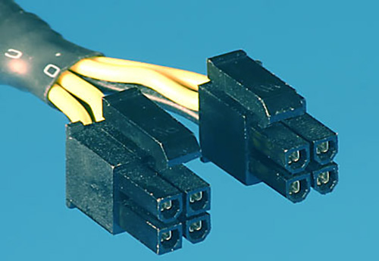 | - Питание видеокарты  - Питание центрального процессора  - Питание жесткого диска SATA  - Питание жесткого диска IDE
 | Для чего используется данный разъем на материнской плате??  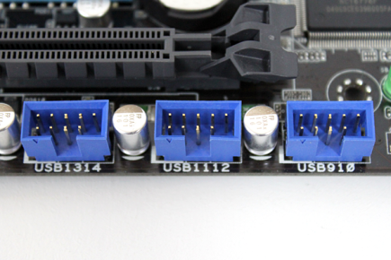 | - Разъём подключение накопителя IDE  - Разъём подключение накопителя USB 3.0  - Разъём подключение накопителя USB 2.0  - Разъём подключение накопителя SATA
 | Для чего используется данный разъем на материнской плате??  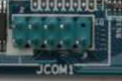 | - Порт LPT  - Порт FDD  - Порт COM  - Порт USB 2.0
 | Для чего используется данный разъем на материнской плате??  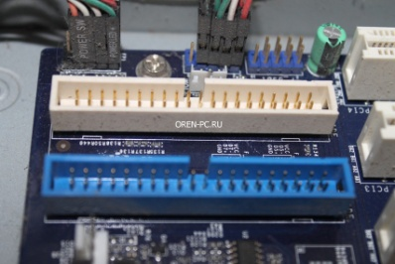 | - Разъём подключение накопителя USB 3.0  - Разъём подключение накопителя SATA  - Разъём подключение накопителя IDE  - Разъём подключение накопителя USB 2.0
 | Что не является универсальным интерфейсом периферийных устройств? | - USB  - Blu-Ray  - RS-232  - Fireware
 | Что не является универсальным интерфейсом подключения накопителей | - IEE 1284  - IDE  - SCSI  - SATA
 | Как называется данный слот на материнской плате??  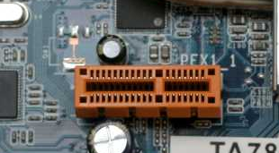 | - Слот PCI  - Слот PCI-E 1x  - Слот PCI-E 16X
 | Определить какой из режимов работы оборудования Wi-Fi изображен на схеме  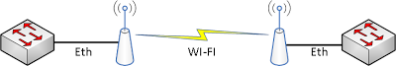 | 1. Режим моста  2. Режим ретранслятора  3. Режим точки доступа
 | Как называется данный режим работы оборудования Wi-Fi?  Клиенты устанавливают связь непосредственно друг с другом. Устанавливается одноранговое взаимодействие по типу «точка-точка», и компьютеры взаимодействуют напрямую без применения точек доступа. При этом создается только одна зона обслуживания, не имеющая интерфейса для подключения к проводной локальной сети. | - Режим моста  - Режим Ad Hoc  - Режим точки доступа  - Режим ретранслятора  - Не соответствует ни одному
 | Определить, какая из программ относится к диагностическими программам | - Dr. Web  - Microsoft Office 2016  - Kaspersky Antivirus  - HWMonitor  - Microsoft Security Essentials
 | Определить, какая из программ не является программой диагностики состояния компьютера | - AIDA64 Extreme  - Eset Nod  - SpeedFan  - CPU-Z
 | Сколько в России выделено каналов в диапазоне 2,4 ГГц для работы Wi-Fi устройств, где без регистрации можно эксплуатировать сети внутри помещений и производственных территорий? | - 10  - 11  - 12  - 13  - 14
 | Для чего используется данный разъем блока питания?  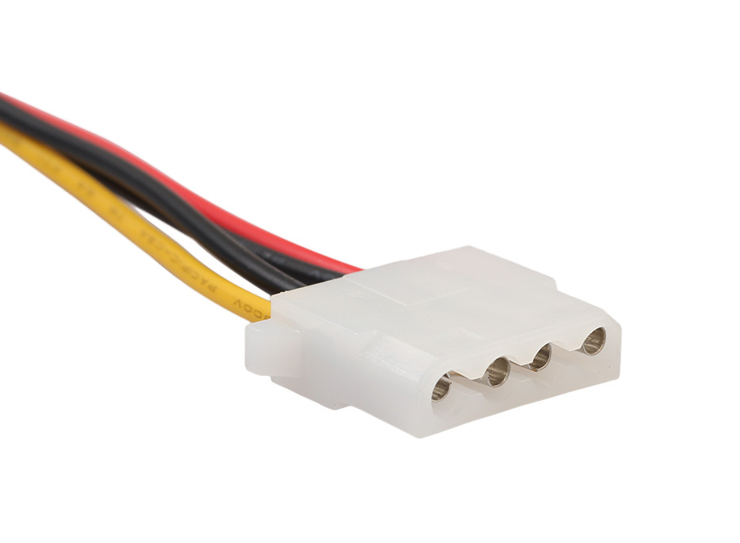 | - Питание жесткого диска SATA  - Питание жесткого диска IDE  - Питание центрального процессора  - Питание материнской платы  - Питание видеокарты
 | В какой разъем на материнской плате возможна установка данной видеокарты?  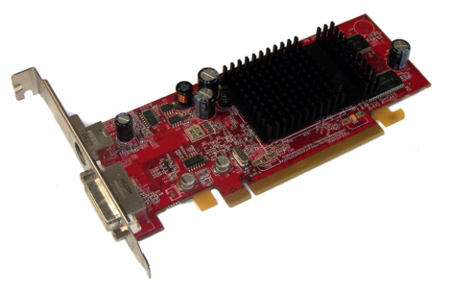 | - Слот AGP  - Слот PCI  - Слот PCI-E 1x  - Слот PCI-E 16X
 | Какое из устройств данном перечне не является проекционным оборудованием? | - проекционный экран,  - многофункциональное устройство,  - мультимедийный проектор,  - слайд-проектор,
 | Для подключения периферийного оборудования используется данный кабель?  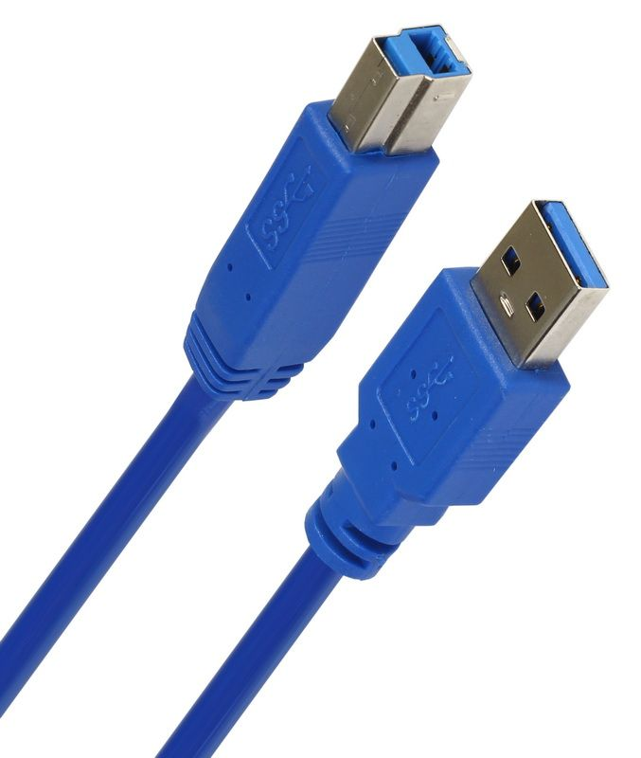 | - LPT  - USB 2.0  - USB 3.0  - SCSI
 | Кабель какого типа необходимо использовать для подключения данного периферийного устройства?  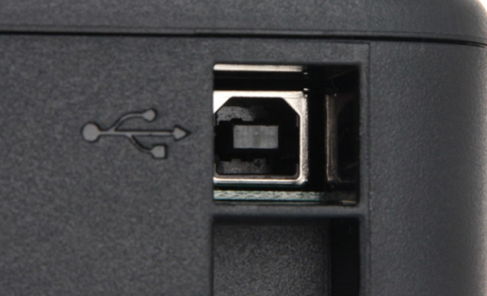 | - LPT  - USB 2.0  - USB 3.0  - SCSI
 | Определить какой из режимов работы оборудования Wi-Fi изображен на схеме  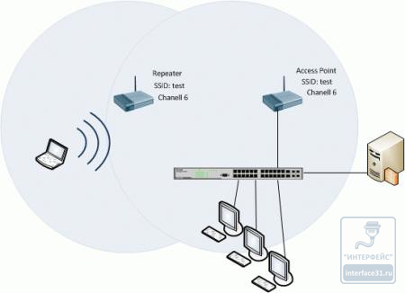 | - Режим точки доступа  - Режим моста  - Режим ретранслятора  - Не соответствует ни одному
 | Для чего используется данный разъем блока питания?  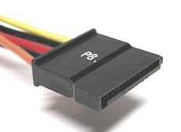 | - Питание жесткого диска IDE  - Питание центрального процессора  - Питание жесткого диска SATA  - Питание материнской платы
 | Установить правильную последовательность действий при установке нового лазерного принтера
 | Установить правильную последовательность действий при установке нового картриджа в лазерном принтере
 | Установить правильную последовательность действий при профилактике системного блока компьютера
 | Установить правильную последовательность действий при профилактике лазерного принтера
 | Установить правильную последовательность действий при установке дополнительно модуля оперативной памяти
 | Установить правильную последовательность действий при установке новой сетевой карты в компьютер
 | Установить правильную последовательность действий при установке дополнительной видеокарты в компьютер
 | Установить правильную последовательность действий при установке нового сканера
 | Установить правильную последовательность действий при установке дополнительной платы контроллера в компьютер
 | Установить правильную последовательность действий при замене модуля оперативной памяти
 | Установить правильную последовательность действий при работе с ламинатором
 | Установить правильную последовательность действий при профилактике многофункционального устройства (МФУ)
 | Установить правильную последовательность действий при профилактике ксерокса
 | Установить правильную последовательность действий при установке дополнительного жесткого диска SATA в компьютер
 | Установить правильную последовательность действий при подключении проектора к компьютеру
 | Установить правильную последовательность действий при установке дополнительного жесткого диска IDE в компьютер
Определить соответствие между классами периферийного оборудования и самими устройствами:
- Устройства ввода
- Устройства вывода
Определить соответствие между классами периферийного оборудования и самими устройствами:
- Устройства вывода
- Устройства ввода
Определить соответствие между классами периферийного оборудования и самими устройствами:
- проектор
- плата видео захвата
- аудиоколонки 5.1
- клавиатура
- джойстик

Определить соответствие между названиями интерфейсов периферийных устройств и их назначением
- USB
- Thunderbolt
- LPT

Определить соответствие между названиями оптических накопителей и их емкостью
- CD-R
- DVD-R
- BD

Виды расходных материалов по производителям
- Оригинальные
- Совместимые
- Контрафактные
Определить соответствие разъемов на материнской плате
1
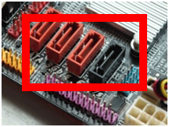
2
3
4
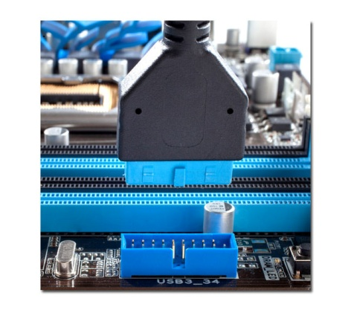
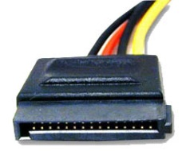
Определить соответствие разъемов блока питания
1.

2
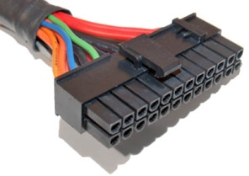

3
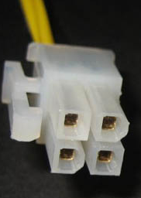

Определить соответствие между номенклатурой компьютерной техники и ее назначением
- Расходные материалы
- Комплектующие для ремонта
Определить соответствие между компьютерными программами и их назначением
- WinRar
- Eset Nod
- Windows Server 2013
- Microsoft Office 2016
- Windows 7
- Windows 10
Определить соответствие слотов на материнской плате
1.
2.
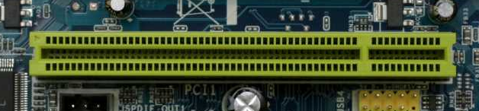
3.
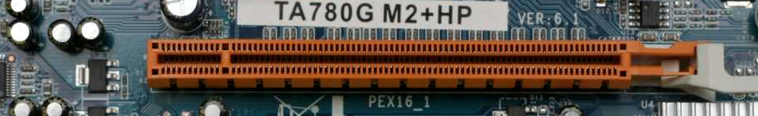

Определить соответствие слотов на материнской плате
- Слот PCI
- Слот PCI-E 16X
- Слот AGP

Определить соответствие режимов работы оборудования Wi-Fi
- Режим моста
- Режим ретранслятора
- Режим точки доступа
Определить соответствие слотов на материнской плате
1.
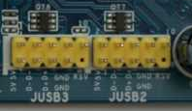
2.
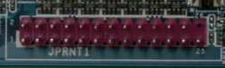
3.
4.
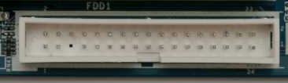
В зависимости от наличия защиты — электрически заземлённой медной оплетки или алюминиевой фольги вокруг скрученных пар, определяют разновидности данной технологии:
- неэкранированная витая пара – UTP
- фольгированная витая пара – FTP
- экранированная витая пара – STP
Определить соответствие режимов работы оборудования Wi-Fi заданным схемам
- Режим моста
- Режим ретранслятора
- Режим точки доступа
Определить соответствие между кабелями и типами подключения периферийного оборудования
1.
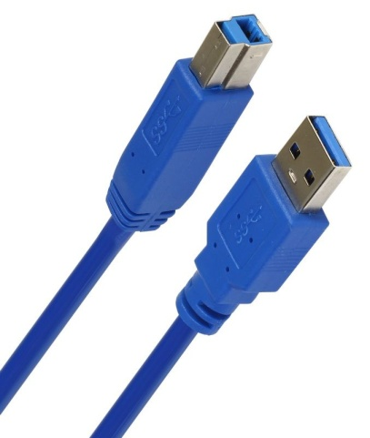
2.
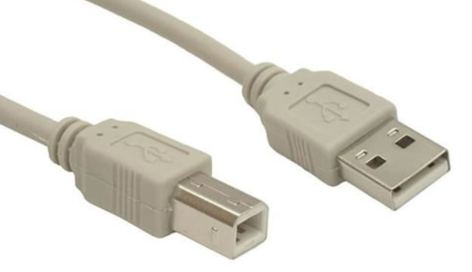
3.
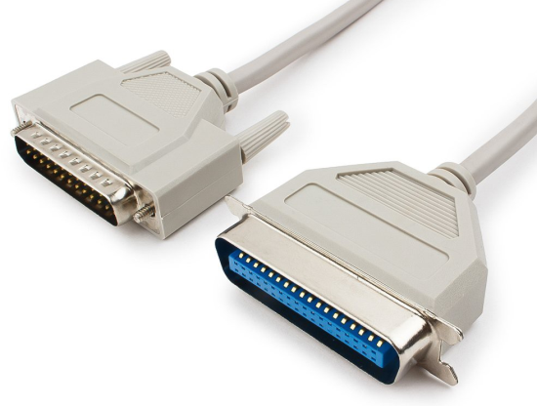
Определите соответствие между типами подключений и разъемами на периферийных устройствах
- USB 3.0
- LPT
- USB 2.0

Определите соответствие между типами накопителей и разъемами на материнской плате
- привод IDE
- привод SATA
- привод FDD

Определите соответствие между разъемами на видеокарте и интерфейсами подключения
1.
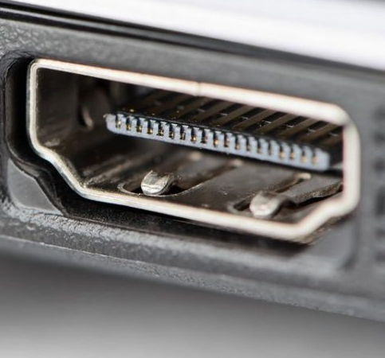
2.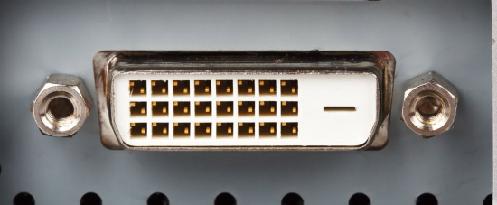
3.
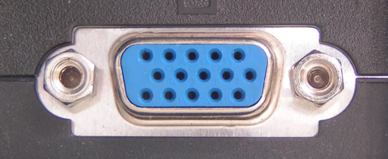

ОЦЕНКА УЧЕБНОЙ ДЕЯТЕЛЬНОСТИ СТУДЕНТА

Критерии оценки устных ответов
Оценка | Уровень подготовки
«Отлично» | Выставляется обучающемуся, который:  – полно раскрыл содержание материала в объеме, предусмотренном программой и учебником;  – изложил материал грамотным языком, точно используя терминологию и символику, в определенной логической последовательности;  – правильно выполнил рисунки, чертежи, графики, сопутствующие ответу;  – показал умение иллюстрировать теорию конкретными примерами, применять ее в новой ситуации при выполнении практического задания;  – продемонстрировал знание теории ранее изученных сопутствующих тем, сформированность и устойчивость используемых при ответе умений и навыков;  – отвечал самостоятельно, без наводящих вопросов преподавателя; возможны одна-две неточности при освещение второстепенных вопросов или в выкладках, которые обучающийся легко исправил после замечания преподавателя.
«Хорошо» | Выставляется обучающемуся, если:  – его ответ удовлетворяет в основном требованиям на оценку «отлично», но при этом имеет некоторые из недостатков: в изложении допущены небольшие пробелы, не исказившее содержание ответа;  – допущены 1-2 недочета при освещении основного содержания ответа, исправленные после замечания преподавателя;  – допущены ошибка или более 2 недочетов при освещении второстепенных вопросов или в выкладках, легко исправленные после замечания преподавателя.
«Удовлетворительно» | Выставляется обучающемуся, который:  – неполно излагает содержание материала (содержание изложено фрагментарно, не всегда последовательно), но показывает общее понимание вопроса и демонстрирует умения, достаточные для усвоения программного материала;  – имелись затруднения или допущены ошибки в определении терминологии, чертежах, выкладках, исправленные после нескольких наводящих вопросов преподавателя;  – не справляется с применением теории в новой ситуации при выполнении практического задания, но выполняет задания обязательного уровня сложности по данной теме.
«Неудовлетворительно» | Выставляется обучающемуся, который:  – не раскрывает основное содержание учебного материала;  – обнаружено незнание обучающимся большей или наиболее важной части учебного материала;  – допущены ошибки в определении понятий, при использовании терминологии, в рисунках, чертежах или графиках, в выкладках, которые не исправлены после нескольких наводящих вопросов преподавателя.

Критерии оценки письменных работ
Оценка | Уровень подготовки
«Отлично» | Выставляется обучающемуся, если:  – работа выполнена полностью;  – в обосновании решения и логических рассуждениях нет пробелов и ошибок;  – в решении нет ошибок (возможны некоторые неточности, описки, которые не являются следствием незнания или непонимания учебного материала).
«Хорошо» | Выставляется обучающемуся, если:  – работа выполнена полностью, но обоснования шагов решения недостаточны (если умение обосновывать рассуждения не являлось специальным объектом проверки);  – допущены 1 ошибка, или есть 2–3 недочёта в выкладках, рисунках, чертежах или графиках (если эти виды работ не являлись специальным объектом проверки).
«Удовлетворительно» | Выставляется обучающемуся, если:  – допущено не более двух ошибок или более двух-трех недочетов в выкладках, чертежах или графиках, но обучающийся обладает обязательными умениями по проверяемой теме.
«Неудовлетворительно» | Выставляется обучающемуся, если:  – допущены существенные ошибки, показавшие, что обучающийся не обладает обязательными умениями по данной теме в полной мере.

Преподаватель может повысить отметку за оригинальный ответ на вопрос или оригинальное решение задачи; за решение более сложной задачи или ответ на более сложный вопрос, предложенные обучающему.

Критерии оценки тестовых заданий
Процент результативности (правильных ответов) | Оценка уровня подготовки
Процент результативности (правильных ответов) | Балл | Вербальный аналог
При наличии 20 вопросов в тесте:
18 ÷ 20 | 5 | отлично
15 ÷ 17 | 4 | хорошо
12 ÷ 14 | 3 | удовлетворительно
менее 12 | 2 | неудовлетворительно
При наличии 15 вопросов в тесте:
14 ÷ 15 | 5 | отлично
12 ÷ 13 | 4 | хорошо
10 ÷ 11 | 3 | удовлетворительно
менее 10 | 2 | неудовлетворительно
При наличии 10 вопросов в тесте:
9 ÷ 10 | 5 | отлично
7 ÷ 8 | 4 | хорошо
5 ÷ 6 | 3 | удовлетворительно
менее 5 | 2 | неудовлетворительно
При наличии 5 вопросов в тесте:
5 | 5 | отлично
4 | 4 | хорошо
3 | 3 | удовлетворительно
2 | 2 | неудовлетворительно

